Практические задания по теме «Методические основы научных исследований»

Содержание отчёта
  - Титульный лист
  - Тема, цель
  - Выполнения заданий
  - Ответы на контрольные вопросы

Отчет необходимо отправить в Систему дистанционного обучения (СДО) в необходимую область загрузки работы. Отчет должен быть подписан в следующем формате: Практика_1_ФАМИЛИЯ_ИМЯ
После загрузки отчета его необходимо защитить у преподавателя.

Задание 1. Сформулируйте понятия. При необходимости обратитесь к толковому словарю.
Вариативность, гуманизация, интуиция, познание, концепция, критерий, знание, субъект, обоснование, потенциал, принцип, регламентация, научные революции, статус, трансляция, требование, философия, парадигма, сциентизм, паранаука.

Задание 2. Проблемное задание.

«Наука как знание существует само по себе, знание ради знания – это миф или реальность?»
Напишите эссе (прозаическое сочинение небольшого объема (до 200 символов) и свободной композиции). Выскажите свои мнение и рассуждения по вопросу проблемного задания и предложенному выводу.

Помощник.
Вывод: результат научного познания – научные знания – в большинстве случаев используются на практике. Анализ исторического развития науки показывает, что оно часто опережает время, а результаты находят применение только в будущем. Это доказывает значение науки и ее роль в развитии научно- технического и социального прогресса.

Задание 3. Понятия предметной области.

Выявить 5 ключевых понятий предметной области по теме своей научно-исследовательской работы. На основе изучения литературных источников проведите анализ содержания выявленных понятий. Для каждого понятия сформулируйте определение, а также укажите родовые и видовые понятия. Разработайте две классификации объектов (явлений), относящихся к исследуемой вами предметной области.

Помощник.
Важной составляющей работы с понятиями в ходе научного исследования является выявление и уточнение содержания ключевых понятий исследуемой предметной области. Выявление сущности понятий ведется на основе анализа трудов отечественных и зарубежных ученых. Как показывает опыт, различные авторы по-разному толкуют содержание многих понятий, описывающих экономические и социальные явления. В связи с этим анализ научных трудов на предмет выявления сущности рассматриваемого понятия должен дать ответы на следующие вопросы: Каковы, по мнению различных исследователей, существенные признаки явления, мыслимого в понятии? Какие понятия считаются родовыми по отношению к анализируемому понятию? По каким признакам, и на какие группы классифицируется рассматриваемое понятие в различных научных работах? Результаты подобного анализа должны быть скрупулезно записаны с обязательным указанием ссылок на литературные источники. Примеры оформления результатов анализа понятий представлены в табл. 1 и 2
Таблица 1. Анализ понятия «развитие предприятия»
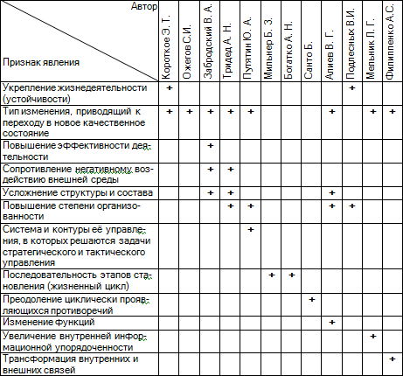

Таблица 2. Анализ понятия «корпоративная культура»
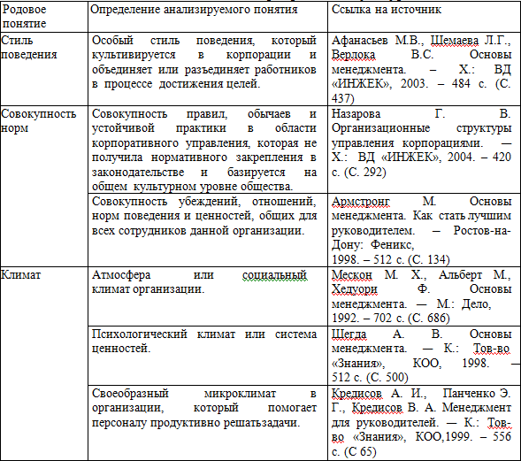

Контрольные вопросы
- Каковы, по мнению различных исследователей, существенные признаки явления, мыслимого в понятии?
- Какие понятия считаются родовыми по отношению к анализируемому понятию?
- По каким признакам, и на какие группы классифицируется рассматриваемое понятие в различных научных работах?
- Что такое стиль поведения?
- Что такое совокупность норм?
- Что такое климат?

